
HỌC VIỆN CÔNG NGHỆ BƯU CHÍNH VIỄN THÔNG
KHOA CÔNG NGHỆ THÔNG TIN
----------


Bài tập lớn
Môn học : Kỹ thuật vi xử lý
NHÓM 03

Giảng viên: Phạm Hoàng Duy
Những người thực hiện:
Đỗ Xuân Chung - B18DCCN086
Nguyễn Chí Dũng – B18DCCN097
Vũ Minh Hiếu – B18DCCN229
Nguyễn Trọng Nghĩa - B18DCCN449

Hà Nội 2020

LỜI CẢM ƠN

Đầu tiên em xin gửi lời cảm ơn đến Học viện Công nghệ Bưu chính Viễn thông đã đưa môn Kỹ thuật vi xử lý vào chương trình đào tạo.
Đặc biệt, em xin gửi lời cảm ơn sâu sắc đến thầy Phạm Hoàng Duy, người đã dạy dỗ, truyền đạt cho chúng em những kiến thức vô cùng quý báu. Điều này thực sự rất có ý nghĩa với chúng em trong cuộc sống và công việc sau này. Tuy nhiên, vì thời gian học tập trên lớp chưa nhiều nên em vẫn còn rất nhiều hạn chế. Vậy nên mong thầy xem xét và góp ý để bài tập lớn của chúng em được hoàn thiện hơn.
Em xin chân thành cảm ơn!

Mục Lục

LỜI CẢM ƠN 2
Bài 1: Traffic-light 4
1. Giới thiệu về Traffic-light trong emu8086 4
2. Sơ lược về chương trình điều khiển: 4
3. Lưu đồ: 4
Bài 2: Thermometer & Heater 6
1. Giới thiệu về Thermometer & Heater trong emu8086. 6
2. Giải thích code. 6
3. Lưu đồ. 8
Bài 3: Step-motor 9
1. Giới thiệu về step-motor trong emu8086 9
2. Lưu đồ 11
3. Giải thích code 12

Bài 1: Traffic-light ( người thực hiện : Đỗ Xuân Chung )
- Giới thiệu về Traffic-light trong emu8086

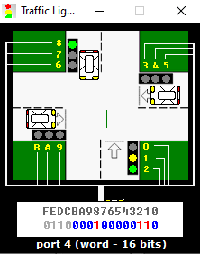

- Traffic-light được điều khiển thông qua cổng Port 4.
- Điều khiển bằng 12 bit dữ liệu từ 0 đến B, giá trị bit bằng 1 thì đèn tại vị trí đó sáng, giá trị bit bằng 0 thì đèn ở vị trí đó tắt.
- Các bit từ C đến F không được sử dụng.
- Sơ lược về chương trình điều khiển:
- Định nghĩa trạng thái của các đèn ở các hướng.
- Tạo hàm đợi (wait funtion).
- Tạo hàm nhấp nháy 3s với tần số 3Hz cho đèn xanh.
- Tạo hàm nhấp nháy 1s với tần số 3Hz cho đèn vàng khi bắt đầu ngày mới.
- Chương trình chính:
- Nếu thời gian trong khoảng 6:30a.m đến 11:30p.m thì thực thi hàm green (cho từng hướng chạy độc lập).
- Ngược lại, cho đèn vàng nhấp nháy với tần số 3Hz rồi tắt tất cả đèn ở các hướng.
- Lưu đồ:
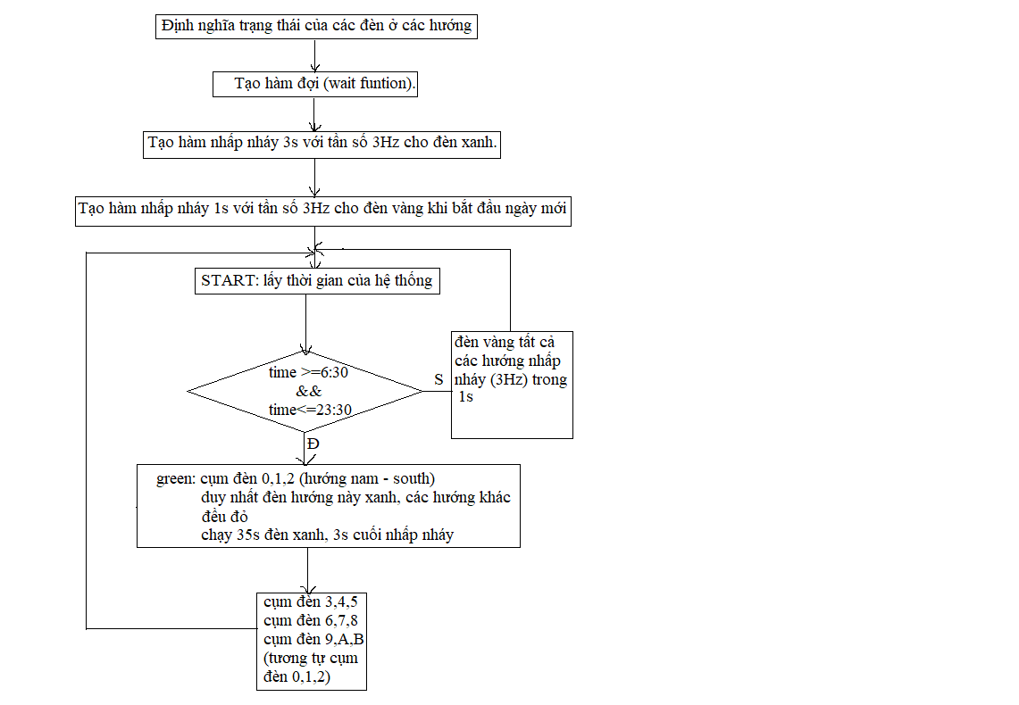

Bài 2: Thermometer & Heater(người thực hiện : Nguyễn Trọng Nghĩa, Vũ Minh Hiếu )
- Giới thiệu về Thermometer & Heater trong emu8086.
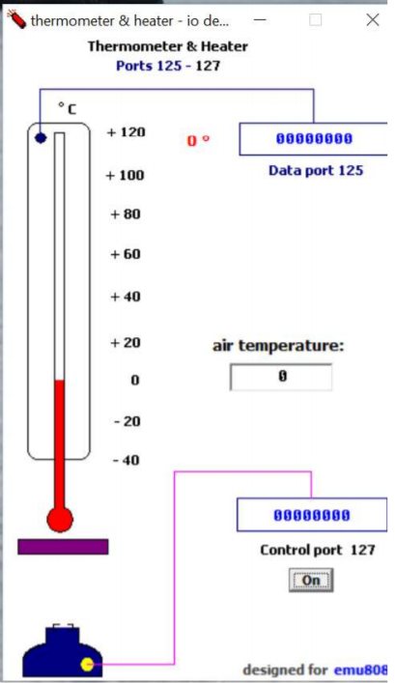
- Đây là chương trình ngắn của emu8086 cho thấy cách giữ nhiệt độ ổn định sử dụng lò sưởi và nhiệt kế( từ 60 độ đến 80 độ)
- Nó được giả định rằng nhiệt độ không khí thấp hơn 60 độ.
- Do nhiệt độ tăng nhanh nên trình giả lập cần được thiết lập để chạy ở tốc độ tối đa.

2. Giải thích code.
- Dòng 1-6: bật chương trình thermometer và đèn LED.
- Dòng 7-10: khai báo các biến gioiHan để xác định nhiệt độ giới hạn của bếp, thoiGian để xác định thời gian chuyển chế độ phút và giây.
- Dòng 21-28: đọc thời gian.
- Dòng 30-36: vòng lặp, thời gian được giảm dần về đến 0 thì chuyển trạng thái
- Dòng 38-59: kiểm tra nhiệt độ hiện tại, so với nhiệt độ đặt giới hạn, nếu nhiệt độ hiện tại cao hơn nhiệt độ giới hạn thì tắt bếp còn thấp hơn nhiệt độ giới hạn thì bật bếp.
- Dòng 61-70: cập nhật lại mốc thời gian và cập nhật thời gian chạy còn lại sau đó in ra màn hình LED.
- Dòng 78-82: chuyển trạng thái với thời gian được cài là 120 phút và nhiệt độ và 80 độ.
- Dòng 84-87: chuyển trạng thái và bếp được giữ ấm ở 60 độ.

3. Lưu đồ.
Start

Dữ liệu
ax ← @Data
ds ← ax
Bx = 2

Đọc thời gian
ax = thoiGian
199 ← ax
phut = [cl]
giay = [dh]

Đúng
phut != [cl]

Sai
thoiGian == 0
Đúng

Sai
Kiểm tra nhiệt độ:
low: bật bếp
high: tắt bếp

Giảm số phút

Chuyển trạng thái

Bài 3: Step-motor ( người thực hiện: Nguyễn Chí Dũng )
- Giới thiệu về step-motor trong emu8086

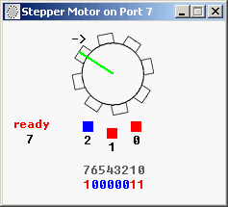
Stepper motor được điều khiển thông qua cổng I/O 7.
- Điều khiển bằng 8 bit dữ liệu từ 0 đến 7.
- Bít 7 là bít tín hiệu cho biết Stepper motor sẵn sang nhận một dữ liệu mới.
- Các bít 0, 1, 2 sử dụng để truyền tín hiệu điều khiển.
- Các bít 3, 4, 5, 6 không được sử dụng.

Cách hoạt động của Stepper motor:
Bít 7 bằng 1 khi Stepper motor sẵn sang nhận lệnh tiếp theo và bằng 0 khi chưa thể nhận được lệnh kế.
Các bit 0, 1, 2 hoạt động như các tín hiệu của nam châm dùng để điều khiển chiều quay và bước quay của Stepper motor. Bước kế tiếp của Stepper motor phụ thuộc vào giá trị của bước trước đó của nó.

BẢNG MÔ TẢ CÁCH CÁC BIT HOẠT ĐỘNG
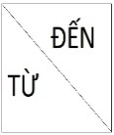 | 000 | 001 | 010 | 011 | 100 | 101 | 110 | 111
000 | KHÔNG | THUẬN  ½ BƯỚC | KHÔNG | NGƯỢC  ½ BƯỚC | NGƯỢC  1 BƯỚC | KHÔNG | THUẬN  ½ BƯỚC | KHÔNG
001 | KHÔNG | KHÔNG | KHÔNG | THUẬN  ½ BƯỚC | KHÔNG | KHÔNG | NGƯỢC  ½ BƯỚC | KHÔNG
010 | KHÔNG | THUẬN  1 BƯỚC | KHÔNG | NGƯỢC  ½ BƯỚC | NGƯỢC  1 BƯỚC | KHÔNG | THUẬN  ½ BƯỚC | KHÔNG
011 | KHÔNG | NGƯỢC  ½ BƯỚC | THUẬN  ½ BƯỚC | KHÔNG | NGƯỢC  ½ BƯỚC | NGƯỢC  ½ BƯỚC | THUẬN  1 BƯỚC | T  HUẬN  ½ BƯỚC
100 | KHÔNG | KHÔNG | KHÔNG | THUẬN  ½ BƯỚC | KHÔNG | KHÔNG | NGƯỢC  ½ BƯỚC | KHÔNG
101 | KHÔNG | THUẬN  1 BƯỚC | KHÔNG | NGƯỢC  ½ BƯỚC | NGƯỢC  1 BƯỚC | KHÔNG | THUẬN  ½ BƯỚC | KHÔNG
110 | KHÔNG | THUẬN  ½ BƯỚC | NGƯỢC  ½ BƯƠC | NGƯỢC  1 BƯỚC | THUẬN  ½ BƯỚC | THUẬN  ½ BƯỚC | KHÔNG | THUẬN  ½ BƯỚC
111 | KHÔNG | THUẬN  1 BƯỚC | KHÔNG | NGƯỢC  ½ BƯỚC | NGƯỢC  1 BƯỚC | KHÔNG | THUẬN  ½ BƯỚC | KHÔNG

- Lưu đồ ( code: quay_thuan_nguoc_deu )

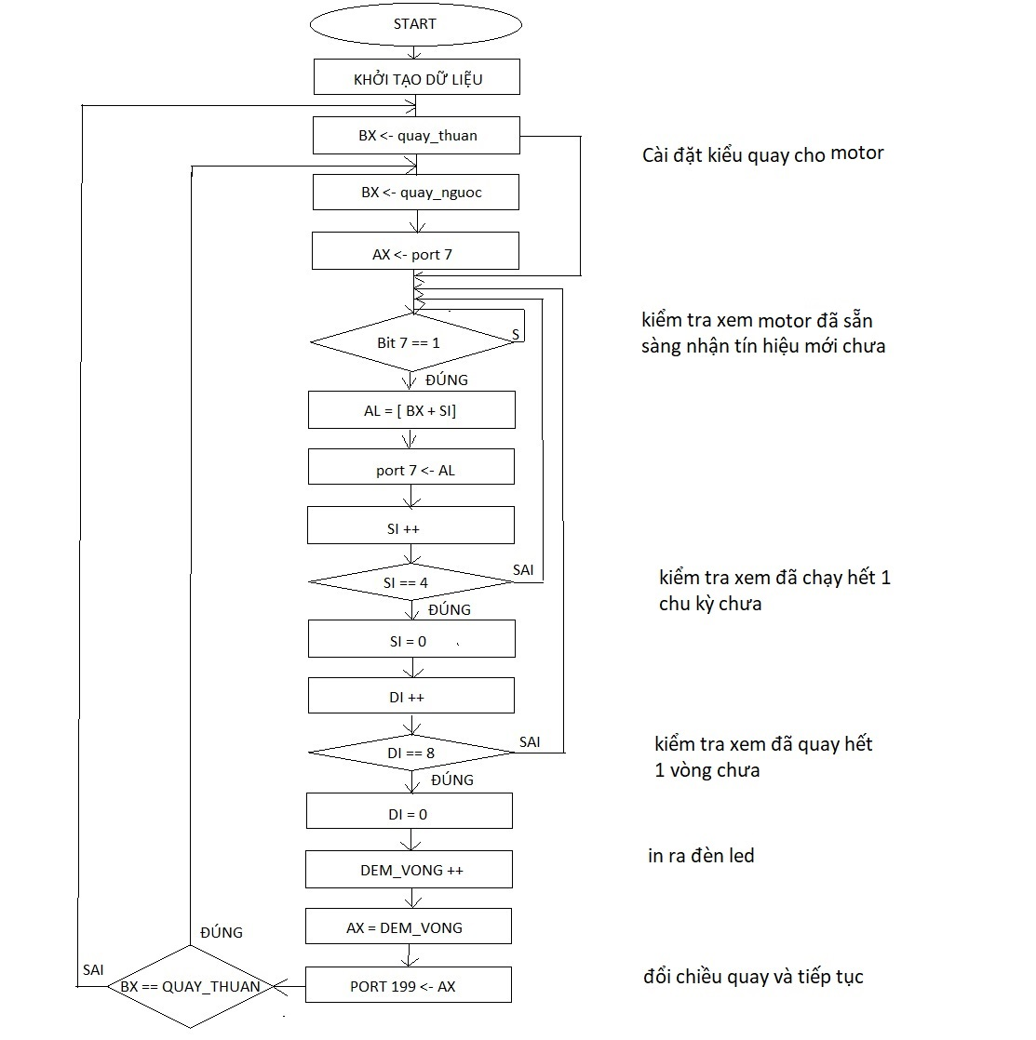

- Giải thích code ( code: quay_thuan_nguoc_deu )
- Dòng 1 đến 6: bật chương trình step motor và đèn led.
- Dòng 11 đến 21: khai báo các biến. Biến dem_vong_quay dùng để đếm số lượng vòng quay.Biến quay_thuan và quay_ngược là mảng các bit liền nhau dùng để điều khiển motor quay
- Dòng 30 đến 34: cài đặt chế độ quay vào thanh ghi BX.
- Dòng 38 đến 40: Hàm wait dùng để dừng thời gian lại cho đến khi motor sẵn sang nhận lệnh tiếp theo. Bit 7 của step motor dùng để xác định xem đã sẵn sàng nhận thông tin tiếp theo chưa. ( 1 là đã sẵn sàng, 0 là chưa sẵn sàng).
- Dòng 42 đến 46: xuất giá trị bit ra cổng 7. Nếu chưa thực hiện hết một chu kỳ thì quay lại và thực hiện tiếp. Dùng thanh ghi SI để lưu trữ biến đếm xem đã hết một chu kỳ chưa.
- Dòng 49 đến 52: đếm xem motor đã quay đủ 1 vòng chưa. ( 1 chu kỳ motor quay được 11.25x4 = 45 độ, nên để quay 1 vòng motor cần chạy 8 lần chu kỳ ). Dùng thanh ghi DI để lưu trữ biến đếm xem đã quay hết vòng chưa.
- Dòng 54 đến 57: khi đã quay thêm được 1 vòng thì xuất giá trị ra đèn led.
- Dòng 59 đến 61: đổi chiều quay mỗi lần quay hết 1 vòng.
Trả lời câu hỏi nâng cao:
- Lý do motor quay không đều và cách khắc phục: để có thể nhận lệnh tiếp theo, motor cần có 1 khoảng thời gian cố định. Nếu đưa dữ liệu này vào trong khi motor chưa sẵn sàng thì đoạn dữ liệu này sẽ bị trôi đi và không được motor nhận. Vậy khi bỏ hảm Wait đi thì chương trình sẽ bị lỗi. Nhưng vẫn có thể khắc phục được nếu delay thời gian chạy các dòng code lại nhưng sẽ gặp một vấn đề là motor quay bị giật và không đều. Lý do nằm ở thời gian thực thi các dòng lệnh không như nhau nên quãng thời gian để đưa dữ liệu vào motor bị lệch. Hàm wait giải quyết vấn đề này cho motor.
Tính tốc độ quay: ( chạy file: tinhtocdoquay )
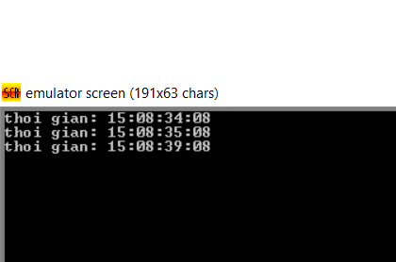
2 dòng đầu hiển thị thời gian là khoảng thời gian hàm in ra màn hình chạy ( 35,08 – 34,08 = 1s )
Dòng thứ 3 hiển thị thời gian mà motor quay hết 1 vòng kể từ lúc hiển thị thời gian (39,08 – 35,08 – 1 = 3s )
Tốc độ quay của motor sấp sỉ là 1 vòng/3s hay 0.33 vòng/giây.
- Giải thích code tính tốc quay: về cơ bản giống với code quay_thuan_nguoc_deu nhưng không có thay đổi vòng quay( chỉ quay 1 hướng và quay 1 vòng ) và hiển thị thời gian mà motor quay.

